- Instructivo para el llenado del apto que pide la asociación.

Link:
Son dos hojas, la primera es la misma para todas las jugadoras:
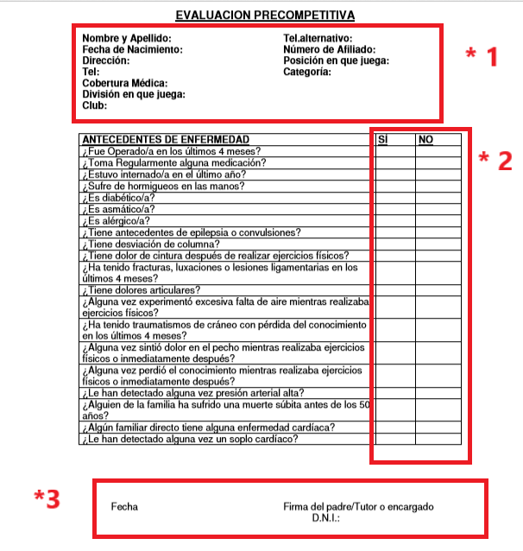
*1 Poner los datos de la jugadora:
- Nro de afiliado es nro de federación. Si no se sabe dejar en blanco
- Categoria es Campeonato y Proyeccion. Si no se sabe dejar en blanco.

*2 Completar con X en SI/NO en cada pregunta según corresponda
*3 Recodar poner fecha, firma del padre o madre (en caso de menores de edad, si la jugadora es mayor de edad su firma) y DNI del que firma

La segunda hoja es distinta dependiendo si la jugadora es menor o mayor de 18 años.
Para jugadoras menores de 18 años:
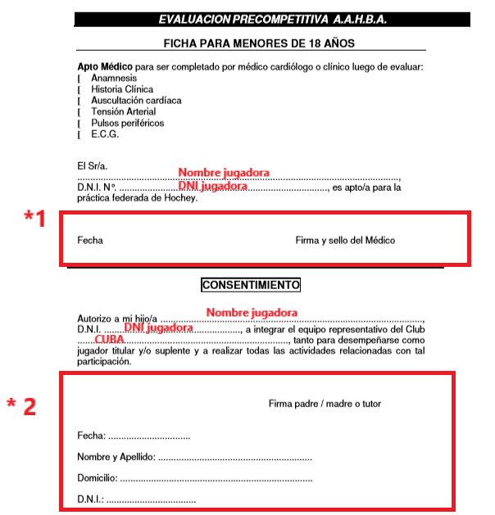
*1
- Fecha: El apto medico dura un año y tiene que cubrir hasta diciembre del año por lo tanto la fecha tiene que ser de diciembre del año anterior o del mismo año para el que se presenta. No puede ser anterior. Por favor completar la fecha.
- Firma y sello del medico

*2
- Firma del padre o madre
- Fecha: Recordar completar la fecha con el mismo criterio antes mencionado.

- Nombre y Apellido Poner los datos del que firma
- Domicilio
- DNI
Para jugadoras mayores de 18 años:
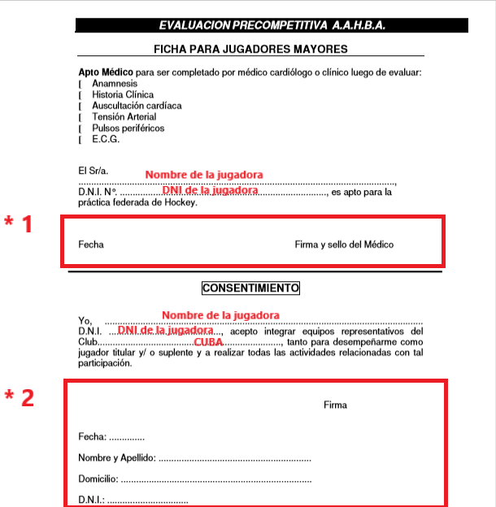
*1
- Fecha: El apto medico dura un año y tiene que cubrir hasta diciembre del año por lo tanto la fecha tiene que ser de diciembre del año anterior o del mismo año para el que se presenta. No puede ser anterior. Por favor completar la fecha.
- Firma y sello del medico

*2
- Firma de la jugadora
- Fecha: Recordar completar la fecha con el mismo criterio antes mencionado.

- Nombre y Apellido Poner los datos de la jugadora
- Domicilio
- DNI

